03.03. 7-Б укр.мова Добровольська В.Е.

**Тема. Написання прислівників разом і через дефіс**

Мета. Ознайомити учнів з особливостями написання прислівників разом і через дефіс. Сприяти зміцненню навичок правопису прислівників та позначати відповідні орфограми, пояснювати їх за допомогою орфографічних правил. Формувати загальнопізнавальні вміння правильно писати прислівники з вивченими орфограмами, знаходити й виправляти помилки в правописі прислівників. Виховувати патріотичні почуття, гордість за свою малу Батьківщину. Розвивати естетичні смаки, уміння мислити, спостерігати

**Хід уроку**

**І. Організаційний момент**

**ІІ. Актуалізація пізнавальної діяльності учнів**

1.. Технологія «Чи так це». Читаємо та даємо відповідь: «Так» чи «Ні»

Прислівник – це службова частина мови, яка не має закінчення.

Прислівники означають ознаку дії, предмета чи іншої ознаки.

Усі прислівники мають ступені порівняння.

Складена форма вищого ступеня порівняння прислівників твориться за

допомогою слів більш, менш та простої форми вищого ступеня порівняння.

Складена форма найвищого ступеня порівняння прислівників твориться за

допомогою слів більш, менш та прислівника.

Один із способів творення прислівника – складання основ.

У слові весело О є закінченням.

У наголошених прислівникових суфіксах пишемо одне -нн-.

Прислівники творяться від прикметників.

Прислівники в реченні виступають означенням.

Не з прислівниками пишемо завжди окремо.

У кінці прислівників пишемо тільки и.

**ІІІ. Мотивація навчальної діяльності**

1. **Дібрати синоніми (усно)**

Назавжди, плечем до плеча, спочатку, наодинці, тишком-нишком, вранці, день у день, врешті-решт, спрадавна.

(довідка: перш за все, повік-віків, навіки-віків, пліч-о-пліч, передусім,навіки вічні, стиха-помаленьку, віч-на-віч, сам-на-сам,вдосвіта,рано-вранці,на самоті, кінець-кінцем, день при дні, з давніх-давен, з діда-прадіда, повсякчас, повсякдень).

**ІV. Опрацювання навчального матеріалу**

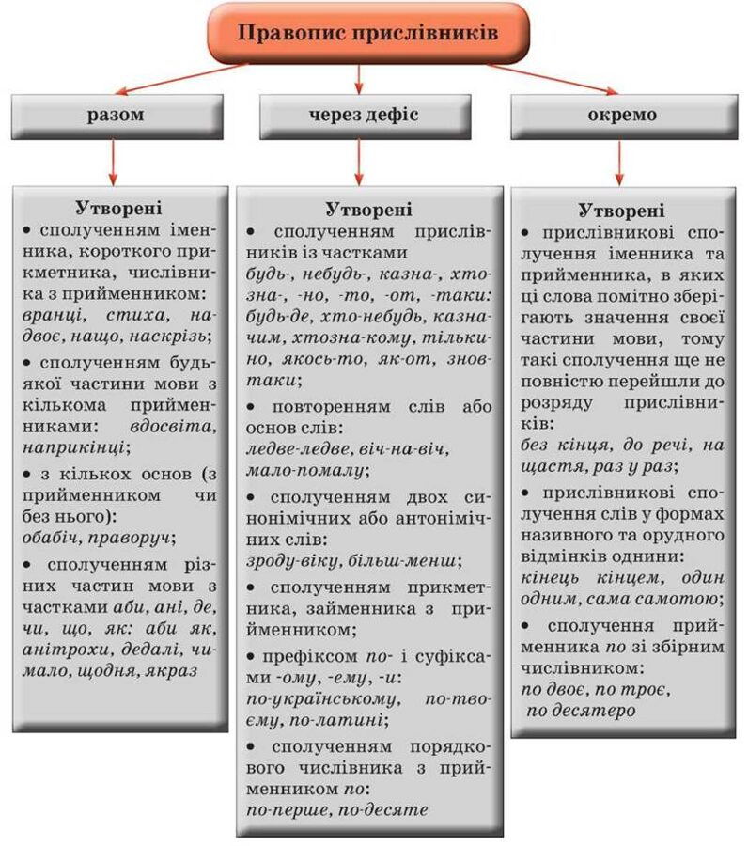

**Завдання 1 . Моделювання синтаксичних одиниць. Записати словосполучення, знімаючи дужки.**

Співати (італійський);

пояснити (батьківський);

написано (дитячий);

попросити (добрий);

одягнутися (модний);

визнати (чесний);

прибрати (хазяйський);

думати (свій);

захищати (геройський);

працювати (новий);

підказати (приятельський).

**Завдання 2 . Зробити синтаксичний розбір речення**

На зелених берегах річки Удаю широко розкинулося місто Прилуки.

**Завдання 3 . Дослідження-відновлення (Утворити складні прислівники поєднанням прийменника з самостійними частинами мови)**

У (зима), в (літо), з (бік), на (зустріч), о (північ), у (гора), на (сила), в (ручний), на (четверо), в (ранок), на (двоє), на (швидкий), над (вечір), с (повний), с (перший), до (низ), з (легкий), по (рука), в (другий).

**Завдання 4. Робота з прийменниками (Розкрити дужки)**

Підписати зошит (по) шкільному. (По) шкільному подвірї розбіглися школярі.

Мисливець ішов (по) лисячому сліду. Він дивився на їжу (по) лисячому.

Пташки щебетали вже (по) весняному. (По) весняному небі пролетіли перші

ластівки.

**Завдання 5. Розподільний диктант ( розподілити прислівники в триі колонки)**

Утрьох, зліва, до смерті, по-латині, на самоті, будь-де, хтозна-як, зрідка,

нарівні, уві сні, ледве-ледве, через силу, як слід, помалу, з переляку, так-то,

будь-що-будь, уранці, раз у раз, як-небудь, деінде.

**V. Підсумок уроку**

Під час уроку я…

Навчився (лася)

Зрозумів (ла)

Я не вмів (ла), а тепер

**VІ. Повідомлення домашнього завдання**